附录4：公共信息管理系统(实例参考)

附录4-1:公共信息管理系统需求说明书

1 引言

1.1编写目的
本文档是针对公共信息管理系统（以下简称公务系统）从总体设计、设备配置等方面所做的说明。
本文档的编写目的是：对信息管理系统的总体架构设计进行描述。对公共信息管理系统的业务流程作准确的描述，为系统的概要设计提供指导。

2背景
项目名称: 公共信息管理系统。简称“公务系统”。
项目编号：XGC_0501
项目提出者: (略)
项目承接者: (略)

1.3 参考资料
软件工程 李伟波、刘永翔、王庆春等 武汉大学出版社 2006/01

2 任务概述
本系统的使用可以将工作的部分流程使用计算机的办公自动化处理，能够极大的提高办公的效率和准确程度。另外，可以便捷的统计和分析各种所需资料，方便相应政策的调整等。
该系统作为网上信息管理系统，实现网络处理功能。系统采用先进的应用系统体系结构和开发模式，提高系统的可扩展性、可维护性和交互性。该系统相对独立，接口实现简单、安全，可操作性强。
系统主要完成两大功能:
- 公务员管理
- 用户权限管理

2.1 系统结构

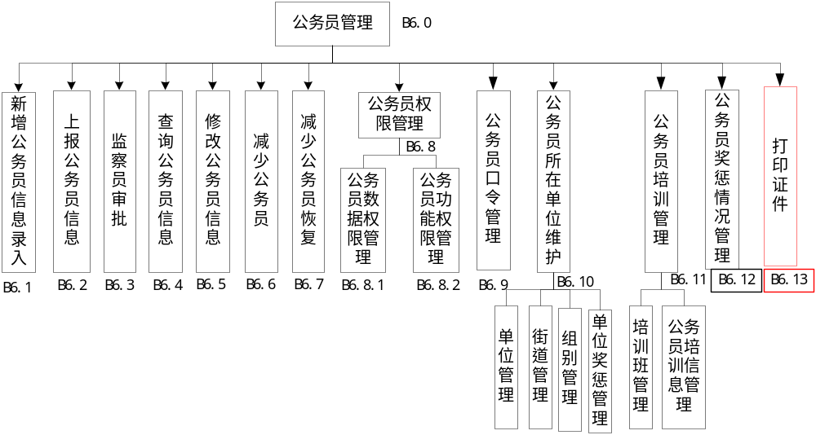
图4-1系统总体结构图

2.2 业务描述
B6.1新增公务员信息录入：当县市或市局有新增公务员时需要进行新增公务员登记，录入新增公务员信息。
B6.2上报公务员信息：县市录入完公务员信息后需要上报市局审批。
B6.3公务员审批：市局需要对县市上报的新增公务员进行审批。
B6.4查询公务员信息：对已录入公务员信息（包括未上报、正常和待审批公务员），可以进行信息查询。
B6.5修改公务员信息：各级用户可以根据自己的权限对已录入公务员信息进行修改。
B6.6减少公务员：各级用户可以根据自己的权限对已录入公务员做减少。
B6.7减少公务员恢复：各级用户可以根据自己的权限对已减少公务员做恢复。
B6.8公务员权限管理：各级用户可以根据自己的权限对公务员权限进行管理。
其中，公务员权限管理包括数据权限管理和功能权限管理。
B6.9公务员口令管理: 完成密码授予、修改和检查。
B6.10公务员所在单位管理：该业务管理主要是对公务员所在单位进行增、删、改管理。
B6.12公务员奖惩情况管理：对奖惩情况进行登记、修改和删除。
B6.13打印公务证：公务证的录入与打印。

3.3 需求规定
以下是业务逻辑中的处理过程要求，包括字段的要求，格式的要求。

3.3.1 B6.1新增公务员信息录入
1 新增途径
新增公务员的途径有两种：本县市录入和市局录入
2 录入内容
公务员需录入的信息：
序号 | 字段名 | 类型 | 是否  必填 | 备注
1 | 姓名 | 字符 | 是 | 录入
2 | 身份证号 | 字符 | 是 | 录入
3 | 性别 | 字符 | 是 | 代码
4 | 民族 | 字符 | 是 | 录入
5 | 出生年月日 | 字符 | 是 | 录入，格式“ 年 月 日”
6 | 所在县市 | 字符 | 是 | 代码，默认为录入县市
7 | 所在街道 | 字符 | 是 | 代码
8 | 工作单位 | 字符 | 是 | 录入，默认为所在县市，可修改
9 | 工作部门 | 字符 | 是
10 | 职务 | 字符 | 否 | 代码，特级公务员、一级公务员、二级公务员、三级公务员
11 | 所属编制 | 字符 | 是 | 代码：行政、事业
12 | 政治面目 | 字符 | 是 | 代码：党员、群众
13 | 文化程度 | 字符 | 是 | 代码：大本以上、大专、初中以下
14 | 所学专业 | 字符 | 是 | 录入
15 | 证件类别 | 字符 | 是 | 代码：专职、兼职
16 | 公务证件号码 | 字符 | 否 | 录入，长度20位
17 | 胸牌号码 | 字符 | 否 | 录入，长度20位
18 | 组别 | 字符 | 否 | 代码
19 | 是否街乡公务员 | 字符 | 是 | 代码：是、否
20 | 从事执法检查起时间 | 日期 | 否 | 录入
21 | 从事执法检查止时间 | 日期 | 否 | 录入
22 | （换）发证时间（多条） | 日期 | 否 | 可录入多条
23 | 证件注销时间 | 日期 | 否 | 录入
24 | 证件注销原因 | 字符 | 否 | 代码：退休、调离、违纪、其他
25 | 发证机关 | 字符 | 是
26 | 参加培训时间（多条） | 日期 | 否 | 录入
29 | 组织培训部门（多条） | 字符 | 否 | 录入
30 | 培训情况（多条） | 字符 | 否 | 录入200字左右
31 | 个人照片 | Blob | 否 | 扫描后粘贴在预留位置
32 | 录入时间 | 日期 | 是 | 默认系统时间，格式： 年 月 日  只需程序记录，不显示在录入界面
33 | 录入人 | 字符 | 是 | 默认系统登陆人员只需程序记录，不显示在录入界面

若系统中该人已存在，则在输入姓名和身份证号后出提示信息。
3 操作权限
(1) 县市系统管理员可录入本县市公务员信息，市系统管理员可录入全市公务员信息。
(2) 若是他区转入只需市系统管理员在该公务员原所在县市做减少时选择转入县市即可。

3.3.2 B6.2上报公务员信息
1 上报内容
新增公务员信息录入的所有信息。
2 操作权限
(1) 系统管理员可上报本县市公务员信息。
(2) 市系统管理员不需上报。

3.3.3 B6.3公务员审批
查询出已上报公务员后，可以进行审批。
1 审批内容
县市录入并上报的公务员信息。
审批时需录入审批时间（格式： 年 月 日，默认系统时间，可修改）
2 操作权限
市系统管理员。

3.3.4 B6.4查询公务员信息
对已录入公务员信息（包括未上报、已审批和待审批公务员），可以进行信息查询。
1 查询条件
- 姓名
- 身份证号
- 性别
- 所属编制
- 文化程度
- 公务证件号码
- 从事执法检查起日期
- 所在县市
- 所在街道
- 公务员状态（可供选择的状态有未上报、待审批、已审批、全部，默认已审批）
- 登记时间（时间段）
- 默认查询本县市所有公务员。
2 查询内容
查询出的列表显示以下内容, 点击列表中的姓名可查看该公务员的详细信息。
- 姓名
- 性别
- 所属编制
- 文化程度
- 证件类别公务证件号码
- 从事执法检查起日期
- 所在县市
- 所在街道
- 公务员状态（指未上报、待审批、已审批）
3 显示规则
按登记时间倒序显示
4 操作权限
- 县市公务员和市公务员都能查询全市已审批状态的公务员信息
- 对于未上报状态的公务员信息只能由所在县市系统管理员查询。
- 待审批状态的公务员信息只能由所在县市系统管理员和市系统管理员查询。

3.3.5 B6.5修改公务员信息
1 修改内容
除身份证号之外的所有信息。
2 操作权限
- 对于已审批状态的公务员信息可以由所在县市系统管理员和市系统管理员修改。
- 待审批状态的公务员信息只能由市系统管理员修改。
- 对于未上报状态的公务员信息只能由所在县市系统管理员修改。

3.3.6 B6.6减少公务员
1 操作流程
- 查询出公务员(B6.4)
- 减少公务员并输入减少时间。
- 标记该公务员：如果在以后的统计查询中出现该公务员姓名时，用红色标记该公务员姓名。
2 操作权限
（1）对于已审批状态和待审批状态的公务员信息只能由市系统管理员减少。
（2）对于未上报状态的公务员信息只能由所在县市系统管理员减少。
3 不考虑对公务员转出的处理。

3.3.7 B6.7减少公务员恢复
1 操作流程
- 查询出已减少公务员（依据B6.4中的查询条件）
- 恢复该公务员
- 取消减少标记
2 列表显示内容：同B6.4
3 操作权限
- 由市系统管理员减少的公务员只能由市系统管理员恢复（即待审核状态和已审核的公务员）。
- 由所在县市系统管理员减少的公务员只能由所在县市系统管理员恢复（即未上报状态的公务员）。

3.3.8 B6.8公务员权限管理
先查询出需要进行授权的公务员再进行授权
1 查询条件
- 所在县市
- 姓名
- 公务员状态（默认已审批）
- 授权状态（已授权、未授权）
- 审批时间（时间段）
2 列表显示以下内容，点击姓名可以查看该公务员详细信息。
- 授权状态
- 姓名
- 性别
- 所属编制
- 文化程度
- 证件类别
- 所在县市
- 审批时间
  - 显示规则
- 未授权、已授权的顺序排列。
- 同一授权状态下按审批时间倒序排列。
公务员的权限包括两方面
B6.8.1数据权限
◆县市公务员的数据权限
- 查询全市用人单位信息
- 修改本县市用人单位信息
- 删除本县市用人单位信息
- 查询全市正常状态的公务员信息
- 修改本县市公务员信息
- 查询全市执法检查信息
- 修改本人办理的执法检查信息
- 删除本人办理的执法检查信息
- 查询全市案卷详细信息
- 修改本县市案卷信息
- 查询全市案件的简要信息
- 查询本人办理的案件详细信息
- 修改本人办理的案件信息
- 删除本人办理的案件信息
- 查询已审批全市用人单位不良信息
- 查询未上报和待审批的本县市用人单位不良信息
- 修改未上报本县市用人单位不良信息
◆市公务员的数据权限
- 查询、修改、删除全市用人单位信息
- 查询、修改、删除全市正常状态的公务员信息
- 查询全市执法检查信息
- 修改、删除本人办理的执法检查信息
- 查询全市案卷详细信息
- 修改全市案卷详细信息
- 删除全市案卷详细信息
- 查询全市案件的简要信息
- 查询本人办理的案件详细信息
- 修改本人办理的案件信息
- 删除本人办理的案件信息
- 查询、修改、删除全市待审批和已审批用人单位不良信息
B6.8.2功能权限
◆县市公务员的功能权限
- 新增用人单位登记
- 查询全市用人单位信息
- 修改本县市用人单位信息
- 删除本县市用人单位信息
- 新增公务员信息登记
- 查询全市正常状态的公务员信息
- 修改本县市公务员信息
- 录入本县市执法检查信息
- 查询全市执法检查信息
- 修改、删除本人办理的执法检查信息
- 查询全市案卷详细信息
- 修改本县市案卷信息
- 新增案件登记（用人单位违法情况登记）
- 查询全市案件的简要信息
- 查询本人办理的案件详细信息
- 修改本人办理的案件信息
- 删除案件
- 删除本人办理的案件信息
- 生成用人单位不良信息
- 删除未上报用人单位不良信息
- 查询已审批全市用人单位不良信息
- 查询未上报和待审批的本县市用人单位不良信息
- 修改未上报本县市用人单位不良信息
◆市公务员的功能权限
- 增用人单位登记
- 查询、修改、删除全市用人单位信息
- 全市公务员信息登记录入
- 全市公务员信息审批
- 查询、修改、删除全市正常状态的公务员信息
- 修改、删除待审批公务员信息
- 录入全市用人单位执法检查信息
- 查询全市执法检查信息
- 修改、删除本人办理的执法检查信息
- 查询全市案卷详细信息
- 修改全市案卷详细信息
- 删除全市案卷详细信息
- 新增案件登记（用人单位违法情况登记）
- 查询全市案件的简要信息
- 查询本人办理的案件详细信息
- 修改本人办理的案件信息
- 删除本人办理的案件信息
- 生成用人单位不良信息
- 查询、修改、删除全市待审批和已审批用人单位不良信息
- 用人单位不良信息审批
◆操作权限
      - 县系统管理员可以对通过市审批的公务员授权。
      - 市系统管理员可以对市录入的公务员和通过市审批的县市公务员
授权。

3.3.9 B6.9口令管理
- 被授权的用户都有一个初始密码
- 用户可以修改自己的密码
- 修改密码时需要输入两次以防止输错
◆操作权限
1．授予用户初始密码只能由各县市系统管理员在授权时授予。
2．所有用户都能修改本人密码

3.3.10 B6.10公务员所在单位管理
◆管理内容
主要是对公务员所在的市和各县市劳动和社会保障局进行增、删、改管理。
B6.10.1新增单位登记
◆登记内容
1．单位名称（字号）
2．所在县市
3．所在地址
    - 联系电话
具体要求见附件S15
◆操作权限
市系统管理员。
B6.10.2查询单位信息
◆查询条件
  - 所在县市（默认全市）
  - 减少状态：已减少、未减少，默认未减少
◆查询内容
    - 单位名称（字号）
    - 所在县市
    - 所在地址
    - 联系电话
◆操作权限
全市公务员。
B6.10.3修改单位信息
按所在县市查询出单位信息后，可对其信息进行修改。
◆修改内容
- 单位名称（字号）
- 所在地址
- 联系电话
◆操作权限
市系统管理员。
B6.10.4单位减少
◆操作权限
市系统管理员。
B6.10.4已减少单位恢复
按B6.10.2查询出单位后可对其恢复。
◆操作权限
市系统管理员。
B6.10.5单位街道管理
即对公务员所在单位县市的街道进行管理，包括以下内容
1．新增街道登记
◆登记内容：街道名称
◆操作权限
本县市系统管理员和市系统管理员。
2．查询街道信息
◆查询条件
所在县市（市公务员查询时默认全市，县市公务员查询时默认本县市）
◆查询内容
街道名称
◆操作权限
本县市系统管理员和市系统管理员。
3．修改街道信息
◆修改内容：街道名称
◆操作权限
本县市系统管理员和市系统管理员。
4．减少街道
先按所在县市查询出街道，再做减少
◆操作权限
本县市系统管理员和市系统管理员。
注意：无减少恢复功能，若需新增街道只需对已减少街道进行新增。

B6.10.6单位组别管理
即公务员所属组别
- 新增组别
◆登记内容
组别登记
序号 | 字段名 | 类型 | 是否必填 | 备注
1 | 所在县市 | 字符 | 是 | 代码，默认为系统登陆人员所在县市
2 | 组别编号 | 字符 | 是 | 自动生成，格式：县市编码+年份+顺序号（2位）
3 | 组别名称 | 字符 | 是 | 录入
4 | 登记时间 | 日期 | 是 | 默认系统时间，可修改，格式“ 年 月 日”
5 | 录入时间 | 日期 | 是 | 默认系统时间，格式： 年 月 日  只需程序记录，不显示在录入界面
6 | 录入人 | 字符 | 是 | 默认系统登陆人员只需程序记录，不显示在录入界面

◆操作权限
本县市系统管理员新增组别即为本县市组别；市系统管理员只能新增市组别。
新增之后该组别即成为新增县市的组别，在公务员信息登记中可以在所在县市的组别中进行选择。
2．修改组别信息
该业务可对已登记的组别名称进行修改。
◆操作权限
本县市系统管理员只能修改本县市组别名称，市系统管理员只能修改市组别。
3．删除组别
该业务可对已登记的组别进行删除。
◆操作权限
本县市系统管理员只能删除本县市组别，市系统管理员只能删除市组别。

B6.10.7单位奖励情况管理
- 新增奖励信息
公务员所在单位奖励信息登记
- 修改奖励信息
- 删除奖励信息
◆操作权限：本县市系统管理员
公务员所在单位奖励信息登记
序号 | 字段名 | 类型 | 是否必填 | 备注
1 | 奖励级别 | 字符 | 是 | 代码，部级、市级、区级
2 | 奖励时间 | 日期 | 是 | 录入，格式：“ 年 月 日”
3 | 奖励名称 | 字符 | 是 | 录入
4 | 录入时间 | 日期 | 是 | 默认系统时间，格式： 年 月 日  只需程序记录，不显示在录入界面
5 | 录入人 | 字符 | 是 | 默认系统登陆人员只需程序记录，不显示在录入界面

3.3.11 B6.11公务员培训管理
B6.11.1新增培训班登记
◆登记内容
培训班登记内容
序号 | 字段名 | 类型 | 是否必填 | 备注
1 | 组织培训部门 | 字符 | 是 | 代码，默认为系统登陆人员所在县市，县市录入人员不可修改，市录入人员可修改。（该代码除19个县市和市外还有“劳动部”）
2 | 培训时间 | 日期 | 是 | 时间段，格式“ 年 月 日”
3 | 培训班期次 | 字符 | 是 | 代码，1——12
4 | 培训人数 | 数字 | 是 | 录入
5 | 录入时间 | 日期 | 是 | 默认系统时间，格式： 年 月 日  只需程序记录，不显示在录入界面
6 | 录入人 | 字符 | 是 | 默认系统登陆人员只需程序记录，不显示在录入界面
◆操作权限
各县市系统管理员和市系统管理员，县市系统管理员只能新增本县市组织的培训班信息。
B6.11.2查询培训班信息
◆查询条件：
1．组织培训部门
2．培训时间
◆查询内容：
1．组织培训部门
- 培训时间
- 培训班期次
- 培训人数
◆显示规则
1．若查询全市则按B6.10所列举的县市顺序显示。
2．同一县市按培训班期次顺序排列。
B6.11.3培训班信息修改
该业务可以对已录入的培训班信息进行修改、删除。
◆操作权限
各县市系统管理员（只能修改本县市组织的培训班信息）和市系统管理员。
B6.11.4新增公务员培训记录
◆记录内容
公务员培训记录
监察员培训记录
序号 | 字段名 | 类型 | 是否必填 | 备注
1 | 参加培训时间 | 日期 | 是 | 时间段，格式“ 年 月 日”
2 | 组织培训部门 | 字符 | 是 | 代码，默认为系统登陆人员所在县市，可修改。（该代码除19个县市和市外还有“劳动部”）
3 | 培训班期次 | 字符 | 是 | 代码，1——12
4 | 培训情况 | 字符 | 是 | 录入
5 | 录入时间 | 日期 | 是 | 默认系统时间，格式： 年 月 日  只需程序记录，不显示在录入界面
6 | 录入人 | 字符 | 是 | 默认系统登陆人员只需程序记录，不显示在录入界面

◆操作权限
公务员所在县市系统管理员和市系统管理员。
B6.11.5查询公务员培训信息
◆查询条件
- 所在县市
- 姓名
- 身份证号
- 组织培训部门
- 培训班期次
- 参加培训时间
◆查询内容
- 所在县市
- 姓名
- 参加培训时间
- 组织培训部门
- 培训班期次
- 培训情况
◆显示规则
- 若查询全市则按B6.10所列举的县市顺序显示。
- 同一县市按培训班期次顺序排列。
◆操作权限
全市公务员。
B6.11.6修改公务员培训记录
该业务可对已记录的公务员培训信息进行修改、删除。
◆操作权限
公务员所在县市系统管理员和市系统管理员。

3.3.12 B6.12公务员奖惩情况管理
查询出公务员信息后可进行其奖惩情况的管理
B6.12.1新增奖惩信息登记
1．公务员奖励信息登记
序号 | 字段名 | 类型 | 是否必填 | 备注
1 | 奖励级别 | 字符 | 是 | 代码，部级、市级、区级
2 | 奖励时间 | 日期 | 是 | 录入，格式：“ 年 月 日”
3 | 录入时间 | 日期 | 是 | 默认系统时间，格式： 年 月 日  只需程序记录，不显示在录入界面
4 | 录入人 | 字符 | 是 | 默认系统登陆人员只需程序记录，不显示在录入界面
2．公务员惩罚信息登记
序号 | 字段名 | 类型 | 是否必填 | 备注
1 | 惩罚种类 | 字符 | 是 | 代码，警告、处分、记过
2 | 惩罚时间 | 日期 | 是 | 录入，格式：“ 年 月 日”
3 | 录入时间 | 日期 | 是 | 默认系统时间，格式： 年 月 日  只需程序记录，不显示在录入界面
4 | 录入人 | 字符 | 是 | 默认系统登陆人员只需程序记录，不显示在录入界面

B6.11.2修改奖惩信息
B6.11.3删除奖惩信息
◆操作权限
公务员所在县市系统管理员和市系统管理员。

3.3.13 B6.13打印公务证
每个公务员的公务证有两种，一种是证册式，一种是卡片式
◆证册式录入内容
序号 | 字段名 | 类型 | 是否必填 | 备注
1 | 证号 | 字符 | 是 | 自动生成监察员登记中的“监察证件号码”，因为“监察证件号码”为非必填项，所以打印时若该项尚未填写，则不能打印，并提示其在监察员信息中填写
2 | 姓名 | 字符 | 是 | 自动生成
3 | 性别 | 字符 | 是 | 自动生成
4 | 出生年月日 | 日期 | 是 | 自动生成
5 | 职务 | 字符 | 是 | 自动生成，但因为“职务”为监察员信息中的非必填项，所以打印时若该项尚未填写，则不能打印，并提示其在监察员信息中填写
6 | 工作单位 | 字符 | 是 | 自动生成
7 | 发证日期 |  |  | 录入
8 | 录入时间 | 日期 | 是 | 默认系统时间，格式： 年 月 日  只需程序记录，不显示在录入界面
9 | 录入人 | 日期 | 是 | 默认系统登陆人员只需程序记录，不显示在录入界面

◆卡片式录入内容
序号 | 字段名 | 类型 | 是否必填 | 备注
1 | 单位 | 字符 | 是 | 即“工作单位”，自动生成
2 | 姓名 | 字符 | 是 | 自动生成
3 | 职务 | 字符 | 是 | 自动生成，但因为“职务”为监察员信息中的非必填项，所以打印时若该项尚未填写，则不能打印，并提示其在监察员信息中填写
4 | 证号 | 字符 | 是 | 自动生成监察员登记中的“监察证件号码”，因为“监察证件号码”为非必填项，所以打印时若该项尚未填写，则不能打印，并提示其在监察员信息中填写

◆要求套打
◆操作权限
公务员所在县市系统管理员和市系统管理员。

3.4 系统性能规定
1. 易用性：易理解、易学习、易操作
- 可靠性：成熟、容错、易恢复
- 数据集中：是用统一数据库，实现数据完整性、实时性
- 可维护性：可修改、可测试、可扩充、可移植

3.5 运行环境规定
1、支持软件
Microsoft IE5.0以上浏览器。
Oracle数据库、Weblogic7.0.1应用服务器
2、运行环境
（1）基本配置：IBM Xseries226服务器，终端PIII450、256兆内存、1GB硬盘空间。
（2）操作系统：服务器端: Windows NT中文版或更高; 客户端：Win9x/2000/XP

附录4-2：公共信息管理系统概要设计说明书

1 引言

1.1编写目的
本文档的编写目的是：对信息管理系统的总体架构设计进行描述。对公共信息管理系统的业务流程作详细、准确的描述，为系统的详细设计及编码设计提供指导。

1. 2背景
项目名称: 公共信息管理系统。简称“公务系统”。
项目编号：XGC_0501
项目提出者: (略)
项目承接者: (略)

1.3 参考资料
需求说明书 软件开发小组
软件工程 李伟波、刘永翔、王庆春等 武汉大学出版社 2006/01

2 总体设计

2.1需求规定
公务系统是县以上劳动行政部门对用人单位和劳动者遵守劳动法律、法规、规章的情况进行监督检查行为。
劳动公务处的组织结构主要分为三个层次管理：市公务处、各市县公务科、街道公务机构。区级公务员的工作和市县级公务员的工作大体相同，只是不负责人员管理。
- 公务员管理
公务员管理由市处和市县共同完成。
公务员信息由市县录入，上报市处进行审批，各级可以对公务员信息查询、修改、减少以及减少恢复。
此部分还包括对公务员所在单位的管理、公务员组别管理、公务员培训管理、公务员奖惩管理等。
- 公务员权限管理
此部分是整个系统的隐含需求，对于不同级别机构和人员共同使用的系统，必须有一套完善的人员和权限管理。人员和权限的管理应该独立于整个系统，但又要和公务员管理相关联。
本项目目标为：
  - 以公务业务为核心，以广域网为载体的公务员管理信息系统。
  - 开发数据库基于Oracle，采用Weblogic做为应用服务器的B/S结构，考虑内网平台其他系统共用硬件平台的通用性。
  - 可在全市各区公务科共同使用。

2.2运行环境
支持软件
Microsoft IE5.0以上浏览器。
Oracle数据库、Weblogic7.0.1应用服务器
运行设备
1. 具有PIII450、256兆内存配置的计算机就可运行本系统。
2. Microsoft鼠标或其它兼容鼠标。
3. 最少100MB的硬盘空间，常规需要1GB硬盘空间。
4. VGA显示器或更高。
5. Windows95中文版或Windows NT中文版或更高。

2.3技术结构
根据系统的使用范围来看，本系统有三个特点：
- 系统覆盖的地理范围比较广，没有对应的城域网做支持。
- 采用集中的数据库管理，全市使用统一的数据库。
- 业务覆盖范围也比较大，系统的用户比较多。
根据这三个特点，对系统的总体结构（包括技术结构和功能结构）进行了设计。
为了满足公务系统的应用需求，使得各市县在没有专线的情况下使用统一的数据库进行日常业务的处理，并能进行灵活的查询统计分析，本系统采用B/S结构作为系统的解决方案。系统结构图如下：
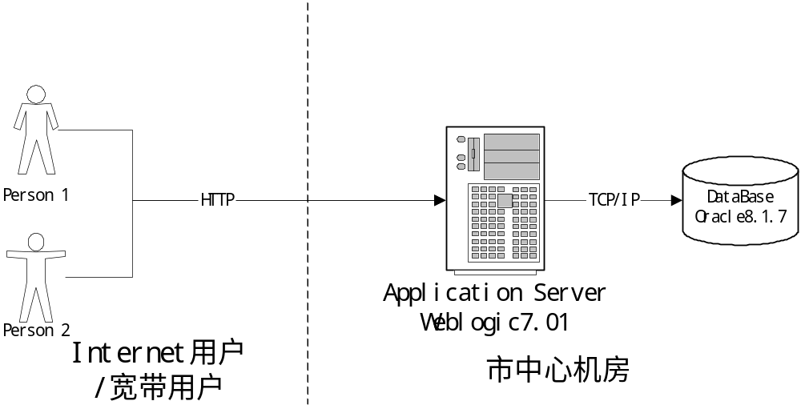
图4-2系统组成

如图所示：系统分为三个部分：数据库、应用服务器、浏览器客户端。所有用户通过浏览器访问应用服务器，应用服务器和数据库服务器交互获得需要的数据。
- 采用Oracle做为数据存储数据库。
- 采用JSP/Servlet/JavaBean技术作为系统的解决方案，以使系统具有更好的可扩展性。
- 采用Weblogic7.0.1作为系统的应用服务器。
- 客户端采用浏览器形式，满足零客户端的易用性要求。

2.4功能结构
根据需求分析在对业务进行了整合后，整个系统的功能结构如图4-3。
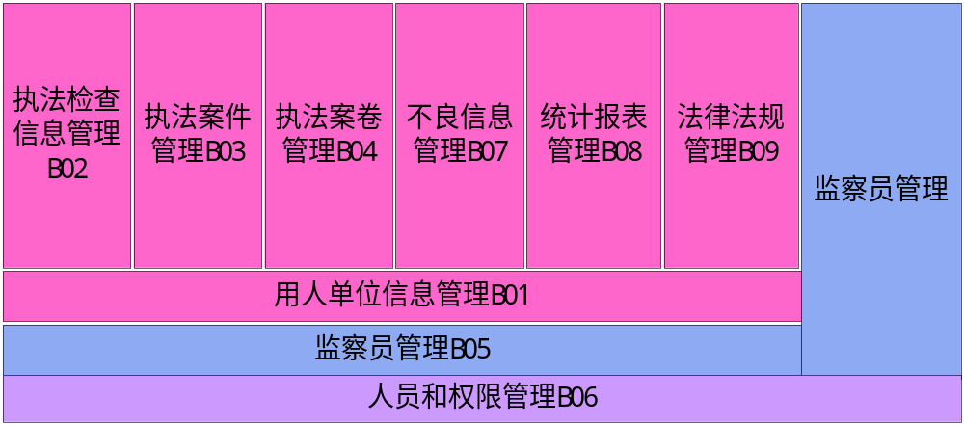
图4-3系统功能结构图

如图4-3所示，整个系统分为九大功能：
- 人员和权限管理B06
此部分为隐含需求，贯穿于所有的功能模块中，对每一块的访问和使用权限都通过本部分的管理实现。
人员和权限管理独立于整个系统。
- 公务员管理B05
公务员管理功能有三个：
    - 管理公务员的基本信息，实现公务员计算机化管理
    - 业务处理过程中，需要按照人员进行管理
    - 和人员和权限管理部分紧密结合，形成整个系统完整的使用人员管理功能
- 用人单位信息管理B01
劳动公务中面向的对象是单位，所有的检查信息、案件、案卷等，也是以单位信息为基础的，此部分管理单位的基本信息，贯穿于和案件有关的所有业务部分
- 执法检查信息B02
执法检查信息是案件的主要来源，也是公务日常工作的重要内容，执法检查信息是整个系统案件信息的入口。
- 案件管理B03
案件管理是整个系统的核心部分，包括调查笔录、立案报告、行政处罚决定书等重要文档都在此部分进行管理。
- 案卷管理B04
案件处理完毕形成案卷，存档供查询统计使用。
- 企业不良信息管理B07
企业不良信息根据用人单位违法情况生成，生成的结果上报工商局。
- 公务统计报表管理B08
统计报表包括市级报表、部级报表和工作用表三部分，在B/S结构中，报表部分一直较难解决，在本设计技术专题中，将对统计报表部分的设计做详细的描述。
- 法律法规管理B09
法律法规管理独立于其他各功能模块，业务比较简单，主要实现录入和查询功能。
在本文功能设计部分中，将对各功能的结构、功能和程序的关系、程序和数据库实体的关系进行详细的描述。我们将以B05为重点，详细解释。

2.5进度计划
（略）

3 主要接口设计
下面给出的是各个不同业务间的接口实体，这些实体在系统中非常重要，决定了系统的主要框架。

实体名称 | 所属业务环节 | 说 明
DW_XX | B01用人单位信息管理 | 全局使用，只有B01可以修改，其他都是查询
ZF_JCXX | B02执法检查管理 | B02执法检查与B03案件管理的接口，只有B02可以修改，B03只能查询
ZF_NJXX | B02执法检查管理 | B02执法检查与B03案件管理的接口，只有B02可以修改，B03只能查询
AJ_DJB | B03案件管理  B04案卷管理 | 全局使用，只有B03、B04可以修改，其他都是查询，主要关系到B08查询统计
JCY_RY | B05监察员管理 | 全局使用，只有B05可以修改
JCY_DW | B05监察员管理 | 全局使用，只有B05可以修改
QX_USER | B06人员和权限管理 | 全局使用，只有B06可以修改，控制整个系统的权限
QX_GROUP_LIST | B06人员和权限管理 | 全局使用，只有B06可以修改，控制整个系统的权限
QX_USER_GROUP | B06人员和权限管理 | 全局使用，只有B06可以修改，控制整个系统的权限

4.运行设计

4.1 业务处理过程
在B/S结构的系统中，处理一个业务的流程和在C/S结构中的方式不同，由于B/S结构中浏览器使用HTTP协议和应用服务器进行通信和业务处理，而HTTP是一种短连接，不能在客户端保持状态，所有的业务都是提交到服务进行，然后由服务器返回结果，一个典型的业务处理过程如图4-4所示：
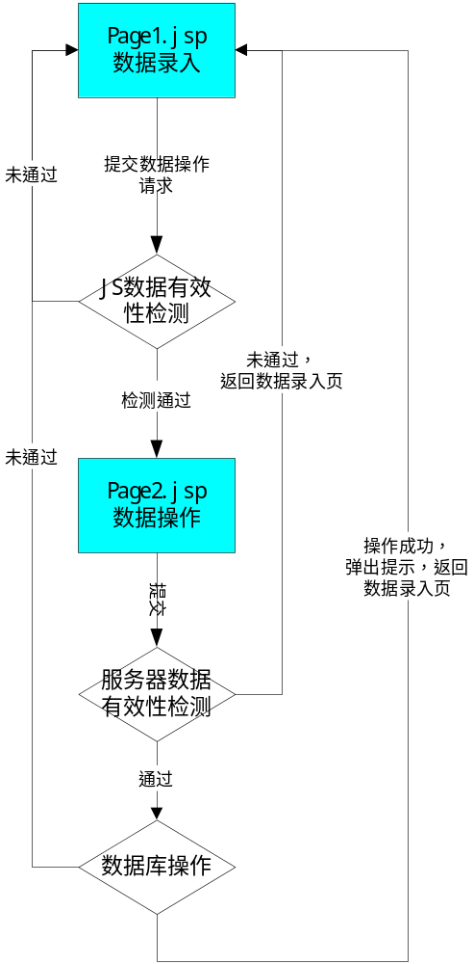

图4-4业务处理过程图

从图4-4中可以看出，完成一个录入处理，需要两个页面才能完成，步骤如下：
- 在Page1中录入需要录入的数据，录入完毕点击提交进行处理
- 首先在Page1里面使用JavaScript进行客户端数据有效性验证，如果通过则继续，不能通过停留在Page1，页面上的所有录入的数据不会丢失
- 通过Page1的JavaScript验证后，数据会提交到Page2，Page2对数据进行处理时，浏览器的页面会进行刷新
- 由于JavaScript不能完全保证数据的有效性，因此在Page2里会进行第二次数据有效性验证，由于此次验证在应用服务器完成，因此称为服务器验证
- 服务器验证失败会返回到Page1录入页，而此时由于浏览器页面已经刷新到了Page2，所有返回到Page1时，对于客户端来说相当于重新访问新的一页，原来的录入的数据已经丢失，需要重新录入。对于用户使用起来非常的不方便。
而C/S结构在这方面就非常的好，系统停留在当前页面上，直到服务返回处理成功或者失败的提示。而用户录入的信息，除非程序清除，否则不会自动消失，方便用户修改。
为了解决这种问题，在本次的项目开发中，这种提交处理的页面采用了帧（iFrame）提交技术，使得系统在处理类似业务时，接近C/S结构的处理样式。
在这种帧提交的处理方法中，流程和传统流程大体相似，所不同的有以下几点：
- 进行业务处理的页面作为一个隐藏帧（iFrame）包含在Page1中，因此在Page1中看不出隐藏的部分。
- 隐藏帧作为Page1提交的Target页，进行业务处理的页面Submit.jsp作为Page1提交的Action页。
- 由于业务处理在Page1的包含下进行，因此在进行后台数据处理的时候，Page1并不刷新，类似于C/S结构的提交操作。
- 作为Page1的子页面，隐藏帧可以通过Parent对象来对Page1进行控制，将处理的结果显示在Page1上，从而完成整个业务处理，对于用户来说，提交之后仅仅弹出了处理结果提示，而当前进行操作的页面没有进行刷新，从而方便用户使用。
在整个公务系统的程序设计中，都采用了这种模式，对于用户来说，这种模式将提高系统的易用性；对于开发来说，是程序的层次更加清楚，开发的过程更容易控制，也有利于开发完毕后的维护。

4.2公用程序设计
1 通用的新增/修改JAVA类
由于项目中录入的程序非常的多，而录入程序一般都会对应修改程序，对于数据库操作而言，一个是insert，一个是update，都是对数据库同一个表的操作，而且update也是对所有可以修改的字段进行修改。在通常情况下，需要分别编写新增程序和修改程序来完成。
设计人员对项目中的主要程序做了分析后，编写了一个通用的新增/修改类submit.java，使得新增和修改程序可以通过一个程序来完成，减少了很大的编码量。
      - 对于每个新增/修改程序，首先执行一个insert操作，目的是将目标表中的主键和标志字段等置上初值。
      - 执行一个update操作，把所有可以修改的字段更新
- 两个操作使用一个标志控制，新增先执行insert操作，再执行update操作， 而修改只执行update操作。
- 两个操作在类里面使用事务管理，udpate不成功会回滚，避免了错误数据的存在。
- 在程序里面，只需要将拼好的SQL语句作为参数传给submit类，再调用执行操作的方法，就可以同时完成录入和修改操作。
  - 通用的时间控件
在页面方面，鉴于以前的经验，日期录入是很难处理的，由于浏览器的导航能力很差，因此用户也反映日期录入不方便。
在本项目中，设计了一个通用的时间控件，让用户使用图形化日历的方式选择日期，极大的提高了易用性，时间控件如图4-5：
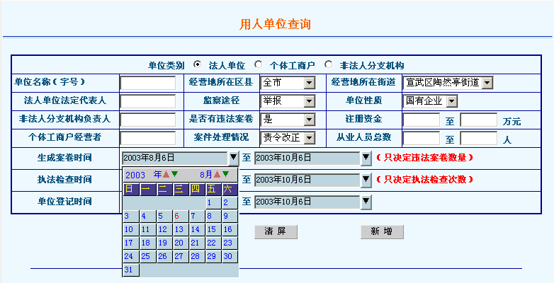
图4-5时间控件界面

在时间控件中，设计了传入参数，从数据库中查询出录入日期，也能正确的现实在页面上。
3 通用的分页程序
项目中有很多需要分页显示查询结果的程序，设计人员根据需要，设计了通用的分页程序，在需要分页的地方，使用做好的JavaBean，可以方便的实现分页，减少了编码量。
（1）分页程序使用sun.jdbc.rowset.CachedRowSet作为结果集存储介质，避免使用java.sql.ResultSet产生的数据库问题
（2）分页程序通过set几个参数，当前页、每页显示记录数、查询的SQL语句，对数据库进行查询
（3）查询出的结果保存在CachedRowSet中，如果查询101-121条记录，则在生成CachedRowSet时保存此20条记录，这样可以减少对应用服务器的压力，提高服务器性能。
（4）在调用此程序的页面上，可以对CachedRowSet进行循环，将结果显示在页面上。
4 工作用表
工作用表不需要保存，每次输入相应的条件进行统计，统计出的数据是实时性的数据，保证数据的正确性。
由于固定报表和工作用表可能会有相同的统计口径，而两种报表的生成时间又不相同，因此可能产生工作用表和固定报表数据不一致的情况。目前用户未要求两种报表必须一致，但考虑到有必须保证一致的可能，因此在数据库设计一个标志，通过标志控制基础数据的修改权限，从而保证报表的一致性。

5. 系统出错处理设计
在系统出错时, 采取后台报错, 前台提示的方法。

附录4-3：公共信息管理系统的详细设计说明书

1 引言

1.1编写目的
本文档的编写目的是：对信息管理系统的各个层次中的每个模块进行详细、准确的描述，为系统编码提供指导。

1. 2背景
项目名称: 公共信息管理系统。简称“公务系统”。
项目编号：XGC_0501
项目提出者: (略)
项目承接者: (略)

1.3 定义
Oracle：系统服务器所使用的数据库管理系统
Weblogic7.0.1：系统应用服务器

1.4参考资料
1．需求规格说明书 《XX大学》软件开发小组
2．概要设计说明书 《XX大学》软件开发小组
3．软件工程 李伟波、刘永翔、王庆春等 武汉大学出版社 2006/01

2 软件系统的结构
系统有九大功能模块，由于篇幅限制，用以下几个子模块来进行说明。
1. 0501F01 增加数据，新增单位
2. B0501F02 删除数据，减少单位信息（非物理删除）
3. B0501F03 修改数据，减少恢复单位
4. B0501F04 修改数据，修改单位信息

2.1 B0501F01程序设计
功能编号 | B0501F01 |  | 功能名称 |  |  | 增加单位 |  | 内容 |  | 功能流图
所属业务 | 公务员管理 |  |  | 所属项目 |  |  |  | 公共信息管理系统
编写人 | 程序员1 | 完成时间 |  |  | 2005年8月20日 |  | 页码 |  | 第1页 共3页

2.1.1 功能流程图
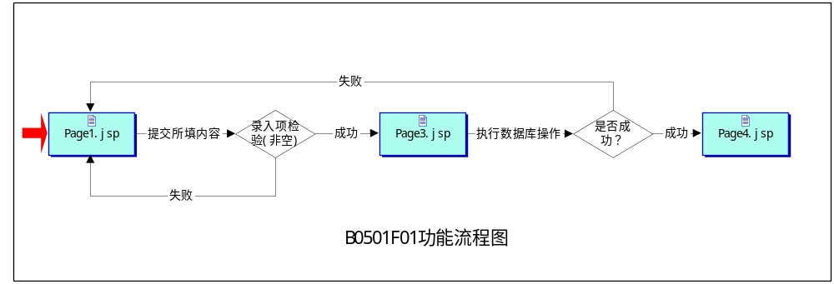
需要说明的问题：
- 录入项检测使用javascript实现（各项必须非空）
- 操作权限：市处系统管理员。

2.1.2 功能描述
- 功能类型：新增数据(√)、修改/删除数据 ()、查询数据()、其他()。
- 功能概述：增加市或各区县劳动和社会保障局。
- 前提业务：无
- 后继业务：减少单位(B0501F02)，已减少单位恢复(B0501F03)，修改单位信息(B0501F04)。
- 功能约束：时间约束()、权限约束(√)、其他约束()、没有约束()。
- 约束描述：
- 操作权限：系统管理员。

2.1.3 界面设计
1 基本信息处理页
以下是动作说明：

动作编号 | 动作名称 | 动作描述 | 备注
A01 | 提交数据 | 点击新增按钮，提交数据到数据处理页
A02 | 返回 | 点击返回按钮，返回到单位管理页面
A03 | 选择所属区县 | 将新增单位加到选中的区县中

2 数据要求
(1) 功能类型：数据增加
(2) 数据描述
页面显示录入字段：
字段名称 | 长度 | 录入方式 | 是否非空项 | 数据校验 | 默认显示
单位名称（字号） | 80 | 文本框 | Y | N
所在区县 | 10 | 下拉列表 | Y | N | 当前区县
所在街道  （单位地址） | 10 | 文本框 | Y | N
联系电话 | 30 | 文本框 | Y | N
录入时间 | 默认系统时间，格式： 年 月 日， 只需程序记录 |  |  |  | 不显示在录入界面
录入人 | 默认系统登陆人员，只需程序记录 |  |  |  | 不显示在录入界面

2.2 B0501F02程序设计
功能编号 | B0501F02 |  | 功能名称 |  |  | 减少单位 |  |  | 内容 |  | 功能流图
所属业务 | 公务员管理 |  |  | 所属项目 |  |  | 公共信息管理系统
编写人 | 程序员2 | 完成时间 |  |  | 2005年8月21日 |  |  | 页码 |  | 第1页 共4页

2.2.1 功能流程图
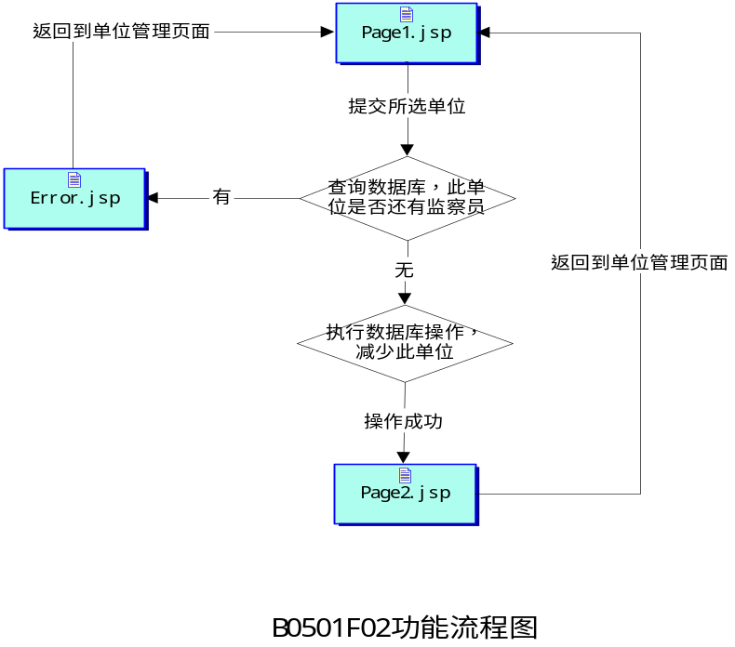
需要说明的问题：
- 减少单位时需要先查询此单位中是否还有公务员，如有，则不允许对此单位做减少操作；如无，则可以减少此单位。
- 为了便于以后的恢复操作，此减少单位的操作只在表中做一减少标志，并不真正删除。
- 能进行此操作的单位的当前状态必须为 未减少 。

2.2.2 功能描述
- 功能类型：新增数据()、修改/删除数据(√)、查询数据()、其他()。
- 功能概述：对公务员所在的市处或各区县劳动和社会保障局进行减少。
- 前提业务：查询单位信息(B0501F05)
- 后继业务：已减少单位恢复(B0501F03)
- 功能约束：时间约束()、权限约束 (√)、其他约束 ()、没有约束 ()
- 约束描述：
- 操作权限：系统管理员。

2.2.3 界面设计
1 基本信息处理页
以下是动作说明：
动作编号 | 动作名称 | 动作描述 | 备注
A01 | 选择单位 | 选择欲减少的单位 | 此单位的当前状态为未减少
A02 | 减少 | 对选中的单位进行减少操作 | 此单位的当前状态为未减少

2 数据要求
（1）功能类型：数据减少
（2）数据描述
更新要求
1）是否留有变更记录：是(√) 否 ()
2）是否属于关键字段更新：是(√) 否 ()
新增表单
字段名称 | 长度 | 录入方式 | 是否非空项 | 数据校验 | 默认显示
单位ID | 8 | 自动插入 | Not null | N | NULL
操作人 | 8 | 自动插入 | Not null | N | NULL
减少时期 | 8 | 自动插入 | Not null | N | NULL
单位原状态 | 10 | 自动插入 | Not null | N | NULL
单位现状态 | 10 | 自动插入 | Not null | N | NULL
减少恢复状态 | 2 | 自动插入 | Not null | Ｎ | Y
更新字段列表
更新字段 | 更新前 | 更新后 | 更新含义
单位状态 | 正常 | 标记 | 此单位由正常单位变成减少状态

2.3 B0501F03程序设计
功能编号 | B0501F03 |  | 功能名称 |  |  | 已减少单位恢复 |  |  | 内容 |  | 功能流图
所属业务 | 公务员管理 |  |  | 所属项目 |  |  | 公共信息管理系统
编写人 | 程序员3 | 完成时间 |  |  | 2005年8月21日 |  |  | 页码 |  | 第1页 共4页

2.3.1 功能流程图
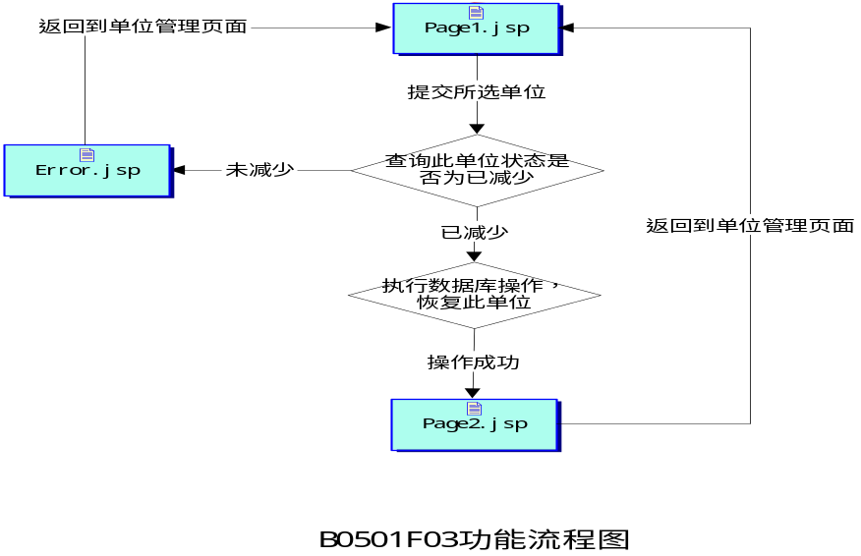

需要说明的问题：
Page1.jsp中需先查询出已减少单位，然后选择要恢复的单位，提交。

2.3.2 功能描述
- 功能类型：新增数据()、修改/删除数据(√)、查询数据()、其他()。
- 功能概述：对已减少的市处或各区县劳动和社会保障局进行恢复操作。
- 前提业务：查询单位信息(B0501F05)
- 后继业务：无
- 功能约束：时间约束()、权限约束(√)、其他约束()、没有约束()。
- 约束描述：
- 操作权限：系统管理员。

2.3.3 界面设计
1 基本信息处理页
以下是动作说明：
动作编号 | 动作名称 | 动作描述 | 备注
A01 | 选择单位 | 选择欲恢复的单位 | 此单位的当前状态为已减少
A02 | 减少恢复 | 对选中的单位进行减少恢复操作 | 此单位的当前状态为已减少

2 数据要求
（1）功能类型：数据修改
（2） 数据描述
更新要求
  - 否留有变更记录：是(√) 否 ( )
2）是否属于关键字段更新：是(√) 否 ( )
新增表单
字段名称 | 长度 | 录入方式 | 是否非空项 | 数据校验 | 默认显示
单位ID | 8 | 自动插入 | Not null | N | NULL
操作人 | 8 | 自动插入 | Not null | N | NULL
减少时期 | 8 | 自动插入 | Not null | N | NULL
单位原状态 | 10 | 自动插入 | Not null | N | NULL
单位现状态 | 10 | 自动插入 | Not null | N | NULL
减少恢复状态 | 2 | 自动插入 | Not null | Ｎ | Y

更新字段列表
更新字段 | 更新前 | 更新后 | 更新含义
单位状态 | 标记 | 正常 | 此单位由减少状态变成未减少状态(正常状态)

2.4 B0501F04程序设计
功能编号 | B0501F04 |  | 功能名称 |  |  | 修改单位信息 |  |  | 内容 |  | 功能流图
所属业务 | 公务员管理 |  |  | 所属项目 |  |  | 公共信息管理系统
编写人 | 程序员4 | 完成时间 |  |  | 2005年8月21日 |  |  | 页码 |  | 第1页 共4页

2.4.1 功能流程图
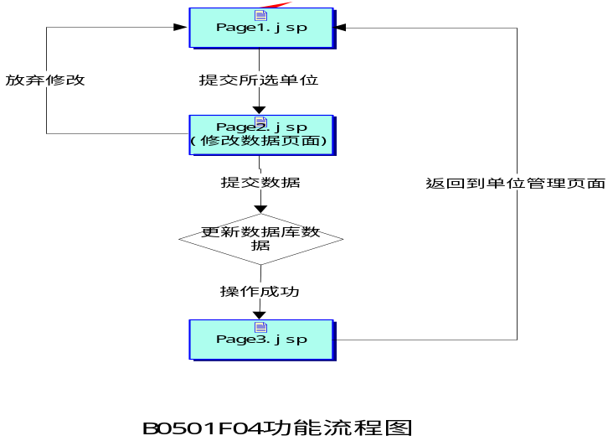
需要说明的问题：
需要先按所在区县查询出单位信息。

2.4.2 功能描述
- 功能类型：新增数据()、修改/删除数据(√)、查询数据()、其他()。
- 功能概述：按所在区县查询出单位信息后，可对其信息进行修改。
- 前提业务：查询单位信息
- 后继业务：无
- 功能约束：时间约束()、权限约束(√)、其他约束()、没有约束()。
- 约束描述：
- 操作权限：系统管理员。

2.4.3 界面设计
1 基本信息处理页
以下是动作说明：

动作编号 | 动作名称 | 动作描述 | 备注
A01 | 选择单位 | 选择要进行修改的单位
A02 | 修改 | 进行修改操作
以下是动作说明：
动作编号 | 动作名称 | 动作描述 | 备注
A03 | 修改 | 提交修改的信息
A04 | 返回 | 放弃修改，返回单位管理页面
2 数据要求
(1) 功能类型：数据修改
(2) 数据描述
更新要求
1) 是否留有变更记录：是() 否 () 未定(√)
2) 是否属于关键字段更新：是(√) 否 ()
更新字段列表
更新字段 | 更新前 | 更新后 | 更新含义
单位名称（字号） |  |  | 修改基本信息
所在地址
联系电话

3 数据库设计
系统中所用到的表如下。

表名 | 描述
XGC_DW | 单位
XGC_ZB | 组别表
XGC_RYXX | 人员信息表
XGC_ZP | 人员照片
XGC_HZ | 人员换证表
XGC_PXB | 培训班表
XGC_PXXX | 人员培训信息表
XGC_JS | 人员减少信息表
XGC_SH | 人员审核信息表

3.1 单位表XGC_DW

序号 | 字段名称 | 字段描述 | 类型 | 长度 | KEY
1 | DWDM | 单位代码 | C | 20 | P
2 | DWMC | 单位名称 | C | 80
3 | QX | 所属区县 | C | 3
4 | JDBM | 所属街道 | C | 6
5 | SZDZ | 所在地址 | C | 200
6 | LXDH | 联系电话 | C | 40
7 | YXBZ | 有效标志 | C | 2
8 | BZ | 备注 | C | 200
9 | JBR | 经办人 | C | 20
10 | BLRQ | 办理日期 | D

3.2 组别表XGC_ZB
序号 | 字段名称 | 字段描述 | 类型 | 长度 | KEY
1 | ZBDM | 组别代码 | C | 20 | P
2 | ZBMC | 组别名称 | C | 80
3 | DWDM | 单位代码 | C | 20 | F
4 | LXDH | 联系电话 | C | 40
5 | BZ | 备注 | C | 200
6 | BLRQ |  | D

3.3人员信息表XGC_RY

序号 | 字段名称 | 字段描述 | 类型 | 长度 | KEY
1 | USERID | 人员ID | C | 20 | P
2 | USERNAME | 姓名 | C | 40
3 | SFZH | 身份证号码 | C | 20
4 | XB | 性别(1 男 2 女) | C | 2
5 | MZ | 民族(代码) | C | 6
6 | CSRQ | 出生年月 | D
7 | GZBM |  | C | 20
8 | ZW | 职务(代码) | C | 2
9 | ZBDM | -组别代码 | C | 20 | F
10 | SSBZ | 所属编制(代码) | C | 6
11 | ZZMM | 政治面目(代码) | C | 6
12 | WHCD | 文化程度(代码) | C | 6
13 | SXZY | --所学专业(代码) | C | 100
14 | ZJLB | 证件类别(代码) | C | 6
15 | ZJHM | -监察证件号码 | C | 20
16 | XPHM | -胸牌号码 | C | 20
17 | SFJD | -是否街乡监察员 | C | 2
18 | GZQR | -从事执法检查起时间 | D
19 | GZZR | 从事执法检查止时间 | D
20 | RYZT | 人员状态(注销，减少，正常，未上报，待审核，未通过) | C | 2
21 | ZXRQ | 证件注销时间 | D
22 | ZXYY | 证件注销原因 | C | 80
23 | FZJG | 发证机关 | C | 40
24 | LRR | 录入人 | C | 20
25 | LRRQ | 录入时间 | D
26 | SBSJ | 上报时间 | D
27 | QX | 县区代码 | C | 3
28 | JDDM | 街道代码 | C | 10
29 | DWDM | 单位代码 | C | 20
30 | USERCODE |  | C | 20

3.4 人员照片XGC_RYZP

序号 | 字段名称 | 字段描述 | 类型 | 长度 | KEY
1 | USERID | 人员ID | C | 20 | F
2 | ZP | 个人照片 | BLOB

3.5 人员换证表XGC_HZ
序号 | 字段名称 | 字段描述 | 类型 | 长度 | KEY
1 | USERID | 个人ID | C | 20 | F
2 | HZRQ | 焕发证时间 | D
3 | BZ | 备注 | C | 200

3.6 培训班表XGC_PXB
序号 | 字段名称 | 字段描述 | 类型 | 长度 | KEY
1 | PXXH | 培训序号 | C | 10 | P
2 | PXBM | 培训组织部门 | C | 10
3 | PXQR | 培训时间起 | D
4 | PXZR | 培训时间止 | D
5 | PXQC | 培训期班次 | C | 20
6 | PXRS | 培训人数 | N | 9
7 | YEAR | 培训年度 | C | 4
8 | ,LRY | 录入人 | C | 20
9 | ,LRSJ | 录入时间 | D

3.7 人员培训信息表XGC_PXXX
序号 | 字段名称 | 字段描述 | 类型 | 长度 | KEY
1 | PXXXID | 培训信息ID | C | 20 | P
2 | USERID | 姓名编号 | C | 20 | F
3 | PXBM | 培训部门 | C | 10
4 | PXQR | 培训起日期 | D
5 | PXZR | 培训止日期 | D
6 | PXND | 培训年度 | C | 4
7 | PXQC | 培训期班次 | C | 20
8 | PXQK | 培训情况 | C | 1000
9 | LRY | 录入人 | C | 20
10 | LRSJ | 录入时间 | D

3.8 人员减少信息表XGC_JS
序号 | 字段名称 | 字段描述 | 类型 | 长度 | KEY
1 | USERID |  | C | 20 | F
2 | JSYY | 减少原因 | C | 80
3 | HFYY | 恢复原因 | C | 80
4 | RYZT | 人员当前状态 | C | 2
5 | RYZT1 | 人员减少状态 | C | 2
6 | JSSJ | 减少时间 | D

3.9 人员审核信息表XGC_SH
序号 | 字段名称 | 字段描述 | 类型 | 长度 | KEY
1 | USERID
2 | SHR | 审核人
3 | SHRQ | 审核日期
4 | SHJG | 审核结果(代码)

3.10 单位奖惩表XGC_DWJC
序号 | 字段名称 | 字段描述 | 类型 | 长度 | KEY
1 | DWJCXH | 单位奖惩编号 | C | 20 | P
2 | DWDM | 监察单位代码 | C | 20 | F
3 | SFJL | 是否奖励 | C | 2
4 | JLJB | 奖励级别 | C | 10
5 | SFCF | 是否惩罚 | C | 2
6 | CFZL | 惩罚种类 | C | 10
7 | XGCY | 奖惩原因 | C | 500
8 | JCRQ | -奖惩日期 | D
9 | LRRQ | -录入日期 | D
10 | LRY | 录入人 | C | 20

3.11 人员奖惩表XGC_XGCJC

序号 | 字段名称 | 字段描述 | 类型 | 长度 | KEY
1 | XGCJCXH | 人员奖惩序号 | C | 20 | P
2 | USERID | 监察员编号 | C | 20 | F
3 | SFJL | 是否奖励 | C | 2
4 | JLJB | 奖励级别 | C | 10
5 | SFCF | 是否惩罚 | C | 2
6 | CFZL | 惩罚种类 | C | 10
7 | XGCY | 奖惩原因 | C | 500
8 | JCRQ | -奖惩日期 | D
9 | LRRQ | -录入日期 | D
10 | LRY | 录入人 | C | 20

3.12 人员角色表QX_GROUP
序号 | 字段名称 | 字段描述 | 类型 | 长度 | KEY
1 | ID |  | C | 20 | P
2 | NAME | 名称 | C | 50
3 | DESCRIBE | 描述 | C | 256

3.13 人员用户表QX_USER
序号 | 字段名称 | 字段描述 | 类型 | 长度 | KEY
1 | USERID |  | C | 20 | F
2 | PASSWORD | 口令 | C | 32
3 | DESCRIBE | 描述 | C | 256
4 | FLAG |  | C | 2
5 | USERCODE |  | C | 20
6 | USERNAME | 姓名 | C | 40
7 | SFZH | 身份证号码 | C | 20
8 | XB | 性别 | C | 2
9 | MZ | 民族(代码) | C | 6
10 | CSRQ | 出生年月 | D
11 | ZW | 职务 | C | 2
12 | RYZT | 人员状态 | C | 2

3.14 权限管理表QX_INFORMATIO

序号 | 字段名称 | 字段描述 | 类型 | 长度 | KEY
1 | ID |  | C | 20 | P
2 | NAME | 名称 | C | 50
3 | DESCRIBE | 描述 | C | 256

3.15 树列表QX_TREE_INF
序号 | 字段名称 | 字段描述 | 类型 | 长度 | KEY
1 | ID |  | C | 20 | P
2 | MESSAGE | 中文消息 | C | 50
3 | URL | 指定路径 | C | 200
4 | IMAGE | 图片名称 | C | 200
5 | COLOR | 颜色 | C | 6
6 | IID | 权限管理ID | C | 20 | F
7 | LEVER | 层 | N
8 | SX |  | N

3.16 角色列表QX_GROUP_LIST
序号 | 字段名称 | 字段描述 | 类型 | 长度 | KEY | NULL
1 | GID | 角色ID | C | 20 | F | N
2 | IID | 权限管理ID | C | 20 | F | N

3.17 用户列表QX_USER_GROUP
序号 | 字段名称 | 字段描述 | 类型 | 长度 | KEY | NULL
1 | GID | 角色ID | C | 20 | F | N
2 | USERID | 用户ID | C | 20 | F | N

4 测试计划
（略）

